

**Об утверждении плана по управлению пастбищами и их использованию по Уалихановскому району Северо-Казахстанской области на 2024-2025 годы**

***Утративший силу***

Решение Уалихановского районного маслихата Северо-Казахстанской области от 14 февраля 2024 года № 6-14 с. Утратило силу решением Уалихановского районного маслихата Северо-Казахстанской области от 13 ноября 2024 года № 3-23 с

      Сноска. Утратило силу решением Уалихановского районного маслихата Северо-Казахстанской области от 13.11.2024 № 3-23 с (вводится в действие по истечении десяти календарных дней после дня его первого официального опубликования).

      В соответствии со статьей 6 пункта 1 подпункта 4) Законом Республики Казахстан "О местном государственном управлении и самоуправлении в Республики Казахстан", статьей 8 Закона Республики Казахстан "О пастбищах" Уалихановский районный маслихат РЕШИЛ:

      1. Утвердить прилагаемый план по управлению пастбищами и их использованию по Уалихановскому району Северо-Казахстанской области на 2024-2025 годы.

      2. Настоящее решение вводится в действие по истечении десяти календарных дней после дня его первого официального опубликования.

|  |  |
| --- | --- |
| *Председатель Уалихановского районного маслихата* | *М.Абдулов* |

|  |  |
| --- | --- |
|  | Утвержден решением |
|  | Уалихановского районного маслихата |
|  | от 14 февраля 2024 года № 6-14 с |

**План по управлению пастбищами и их использованию по Уалихановскому району Северо-Казахстанской области на 2024-2025 годы**

      План по управлению пастбищами и их использованию по Уалихановскому району Северо-Казахстанской области на 2024-2025 годы (далее – План) разработан в соответствии с Законами Республики Казахстан от 20 февраля 2017 года "О пастбищах". Настоящий План обеспечивает рациональное использование пастбищ, устойчивое обеспечение потребности в кормах и предотвращение процессов деградации пастбищ.

      План содержит:

      1. Территорию Уалихановского района по категориям земель предоставленного в Приложении 1 к Плану по управлению пастбищами и их использованию по Уалихановскому району Северо-Казахстанской области на 2024-2025 годы.

      2. Наименование сельских округов и населенных пунктов, согласно Приложению 2 к Плану по управлению пастбищами и их использованию по Уалихановскому району Северо-Казахстанской области на 2024-2025 годы.

      3. Данные о численности поголовья сельскохозяйственных животных в разрезе сельских округов, владельцев сельскохозяйственных формирований и личных подсобных хозяйств отражены в Приложении 3 к Плану по управлению пастбищами и их использованию по Уалихановскому району Северо-Казахстанской области на 2024-2025 годы.

      4. Количество гуртов, отар сформированных по видам сельскохозяйственных животных в разрезе сельских округов отражены в Приложении 4 к Плану по управлению пастбищами и их использованию по Уалихановскому району Северо-Казахстанской области на 2024-2025 годы.

      5. Календарный график по использованию пастбищ, устанавливающий сезонные маршруты выпаса и передвижения сельскохозяйственных животных предоставлено в Приложении 5 к Плану по управлению пастбищами и их использованию по Уалихановскому району Северо-Казахстанской области на 2024-2025 годы.

      6. Сведения о ветеринарно-санитарных объектах расположенных на территории Уалихановского района предоставлены в Приложении 6 к Плану по управлению пастбищами и их использованию по Уалихановскому району Северо-Казахстанской области на 2024-2025 годы.

      7. Схему перераспределения пастбищ для размещения поголовья сельскохозяйственных животных отображены в Приложении 7 к Плану по управлению пастбищами и их использованию по Уалихановскому району Северо-Казахстанской области на 2024-2025 годы.

      8. Схему (карту) расположения пастбищ на территории Уалихановского района в разрезе категорий земель, собственников земельных участков и землепользователей на основании правоустанавливающих документов согласно Приложению 8 к Плану по управлению пастбищами и их использованию по Уалихановскому району Северо-Казахстанской области на 2024-2025 годы.

      9. Приемлемые схемы пастбищеоборотов, согласно Приложению 9 к Плану по управлению пастбищами и их использованию по Уалихановскому району Северо-Казахстанской области на 2024-2025 годы.

      10. Карту с обозначением внешних и внутренних границ и площадей пастбищ, в том числе сезонных, объектов пастбищной инфраструктуры предоставлено в Приложении 10 к Плану по управлению пастбищами и их использованию по Уалихановскому району Северо-Казахстанской области на 2024-2025 годы.

      11. Схему доступа пастбищепользователей к водоисточникам (озерам, рекам, прудам, копаням, оросительным или обводнительным каналам, трубчатым или шахтным колодцам), составленную согласно норме потребления воды отражены в Приложении 11 к Плану по управлению пастбищами и их использованию по Уалихановскому району Северо-Казахстанской области на 2024-2025 годы.

      12. Схему перераспределения пастбищ для размещения поголовья сельскохозяйственных животных физических и (или) юридических лиц, у которых отсутствуют пастбища, и перемещения его на предоставляемые пастбища предоставлено в Приложении 12 к Плану по управлению пастбищами и их использованию по Уалихановскому району Северо-Казахстанской области на 2024-2025 годы.

      13. Схему размещения поголовья сельскохозяйственных животных на отгонных пастбищах физических и (или) юридических лиц, не обеспеченных пастбищами согласно Приложению 13 к Плану по управлению пастбищами и их использованию по Уалихановскому району Северо-Казахстанской области на 2024-2025 годы.

      14. Карту с обозначением внешних и внутренних границ и площадей пастбищ, необходимых для удовлетворения нужд населения для выпаса сельскохозяйственных животных личного подворья, в зависимости от местных условий и особенностей отражены в Приложении 14 к Плану по управлению пастбищами и их использованию по Уалихановскому району Северо-Казахстанской области на 2024-2025 годы.

      План принят с учетом сведений о состоянии геоботанического обследования пастбищ, сведений о ветеринарно-санитарных объектах, данных о численности поголовья сельскохозяйственных животных с указанием их владельцев - пастбищепользователей, физических и (или) юридических лиц, данных о количестве гуртов, отар, табунов, сформированных по видам

      и половозрастным группам, сведений о формировании поголовья сельскохозяйственных животных на культурных и аридных пастбищах, сведений о сервитутах для прогона скота и иных данных, предоставленных государственными органами, физическими и (или) юридическими лицами.

      Уалихановский район расположен на юго-востоке Северо-Казахстанской области, на севере и северо-востоке граничит с Одесским, Русско-Полянским и Павлоградским районами Омской области Российской Федерации, на востоке – с Павлодарской областью, на юге и юго-востоке – с Акмолинской областью, на западе граничит с Акжарским районом Северо-Казахстанской области. Территория района – 12876,62 кв. км.

      На территории района выделяются два класса рельефа: мелкосопочник и равнина. Почвенный покров территории района составляют обыкновенный и южный чернозҰм.

      Климат района резкоконтинентальный, зима холодная продолжительная с сильными ветрами и метелями, лето жаркое и сухое. Среднегодовое количество осадков составляет 250–350 миллиметров с большими колебаниями. Вегетационный период — 90 –110 суток.

      Район является одним из основных производителей сельскохозяйственной продукции в области. Наличие сельскохозяйственных угодий, природные условия позволяют выращивать широкий спектр сельскохозяйственных культур, в основном зерновые и масличные.

      Животноводство в районе занимает особое место, необходимым условием успешного развития животноводства является создание прочной кормовой базы, в создании которой, важное значение имеет правильное использование пастбищ.

      В создании прочной кормовой базы для животноводства большое значение имеет правильное использование пастбищ, которые являются наиболее дешҰвым и ценным кормом.

      Основой рационального использования пастбищ является пастбищеоборот. Эта система использования пастбищ и ухода за ними, направленная на поддержание и увеличение их продуктивности путем последовательного чередования выпаса и отдыха в сочетании с проведением мероприятий по увеличению травостоя. Задача пастбищеоборота состоит в том, чтобы снизить отрицательное влияние выпаса скота на условия развития растений.

      Использование пастбищ в системе пастбищеоборота должно обеспечить:

      - удовлетворение каждой группе животных необходимым пастбищным кормом;

      - нормальную нагрузку пастбищ, предоставляя периодически отдых сбитым участкам и предупреждая, таким образом, ухудшения качества травостоя;

      - правильное размещение пастбищных участков, водоисточников, лагерей, сведя к минимуму холостые передвижения животных, вредно отражающиеся на качество и продуктивность животных;

      - соблюдение необходимых ветеринарно-профилактических требований способствующих оздоровлению стада.

      Представление пастбищам отдыха в определенное время сезона, и полностью исключение из пастьбы - одно из важнейших мероприятий по их улучшению. В течение этого времени растения обсеменяются, дают всходы молодым побегам, улучшается ботанический состав растительного покрова.

      Пастбищный период для крупного рогатого скота длится 180 дней, средняя дата начала выпаса в начале мая, окончание лагерного содержания первая декада-вторая октября.

      Проектируемое поголовье скота предусматривается в этот период сформировать в гурты. При этом должна соблюдаться однородность животных в выпасных группах по полу и возрасту.

      В целях ликвидации обезличивания земель и создания благоприятных условий их использования, настоящим планом предусмотрено за каждой выпасной группой скота закрепить свой пастбищеоборот.

      Выпас скота внутри поля пастухом регулируется так, чтобы травостой стравливался равномерно. Начало сроков выпаса весной не ранее чем через 2 недели после начала отрастания трав и окончания сроков выпаса скота будет зависеть от климатических условий конкретного года и могут сдвигаться на более ранние, либо более поздние сроки.

      Представление пастбищам отдыха в определенное время сезона, и полностью исключение из пастьбы - одно из важнейших мероприятий по их улучшению. В течение этого времени растения обсеменяются, дают всходы молодым побегам, улучшается ботанический состав растительного покрова.

      Данные меры позволят предотвратить возможность деградации пастбищ и возникновение ветровой эрозии, настоящим планом намечается использовать их в системе четырехпольного пастбищеоборота с одним – двумя циклами стравливания и отдыха. Календарный график меняет сроки и степень стравливания.

      Все естественные пастбища по сезонности использования являются весенне-летне-осенними.

      Кормовые угодья закрепляются за гуртами скота по следующим принципам: вблизи населенных пунктов выпасается личный скот жителей и молодняк крупного рогатого скота до 6 месяцев. Остальным группам скота выделяются более отдаленные участки пастбищ.

      Геоботаническое обследование природных кормовых угодий, картограмма культуртехнического состояния и рекомендации по рациональному использованию природных кормовых угодий, легенда к геоботанической карте, поконтурная ведомость произведена в 2018 году филиалом некоммерческого акционерного общества "Государственная корпорация "Правительство для граждан" по Северо-Казахстанской области.

      Растительный покров района разнообразный. Самые распространенные из них растения из семейства злаковых, сложноцветных, крестоцветных. Растительный покров естественных кормовых угодий испытывают на себя постоянное влияние выпаса, в результате чего на отдельных участках происходит замена высокорослых злаков, ценных в кормовом отношении, низкорослыми.

      Целью ботанико-кормового обследования является количественный и качественный учет кормовых угодий для правильной организации и устройства территории пастбищ. При использовании пастбищ необходимо правильно распределять нагрузку на них и учитывать особенности биологии трав.

      Большая часть территории представлена пашней и пастбищами. Пастбища используются для выпаса скота весной, летом и осенью.

      По территории района протекают реки, пруды и копани, водопой животных осуществляется непосредственно из водных источников, которые вполне удовлетворяют потребности скота в воде. Вода во всех источниках хорошего качества, пригодна для водопоя скота. Места водопоя должны быть оборудованы удобными подходами. Берега должны быть пологими, достаточной длины и ширины, позволяющими одновременно поить большую часть гурта.

      При расчетах учитывались предельно допустимый радиус водопоя скота: для овец и КРС 6 км, для коров 2,5 км, для лошадей 8 км. Кроме того учтено допустимое поголовье животных, обслуживаемое одним водопойным пунктом: 250 голов КРС или лошадей, 2000 голов овец.

      В соответствии с Приказом Министра сельского хозяйства Республики Казахстан от 14 апреля 2015 года № 3-3/332 "Об утверждении предельно допустимой нормы нагрузки на общую площадь пастбищ" (зарегистрированный в Реестре государственной регистрации нормативных правовых актов за № 11064) (далее - Приказ), предельно допустимая норма нагрузки но общую площадь пастбищ Уалихановского района принималась для степной зоны, подзоны – умеренно-засушливая степь, тип пастбищ – ковыльно-разнотравные иногда закустаренные

      Зная урожайность зеленой массы пастбища, суточную потребность животного в зеленом корме и продолжительность пастбищного периода, можно определить емкость пастбища.

      Суточную потребность в зеленом корме для животных разных видов определяют по зоотехническим нормам, принятым в хозяйстве. Можно придерживаться следующих средних норм (килограмм зеленого корма в день на одно животное): для коров в зависимости от удоя — 40-75, для молодняка крупного рогатого скота старше одного года — 30-40, для молодняка до одного года — 15-25, для овец — 6-8 (в степных районах из-за сухости корма — 3-6), для ягнят — 2-3, лошадей — 30-40.

      Продолжительность пастбищного периода в степной зоне 180-190 дней.

      Существует несколько систем выпаса (пастьбы):

      -вольная, или бессистемная пастьба, когда скот пасется по всему пастбищу ежедневно в течение всего пастбищного периода;

      -пастьба на привязи, когда животное пасется на небольшом участке пастбища, потом его переводят на другой участок, затем на следующий;

      -загонная система пастьбы, когда пастбищный участок делят на несколько загонов и стравливают их поочередно.

      Для улучшения состояния земли и проведения систем пастбищеоборота необходимо внедрить загонную пастьбу сельскохозяйственных животных. 62,9% поголовья находится в личных подворьях, хозяева скота проживают в 27 населенных пунктах не могут использовать отгонные пастбища.

      В населенных пунктах нет урожайных пастбищ, гуртов крупного рогатого скота, отар овец и коз, табунов лошадей.

      Чтобы прокормить имеющееся в населенных пунктах района поголовье рекомендуется в зимнее время владельцам скота производить покупку кормов от крестьянских хозяйств и кормодобывающих сезонных бригад района.

|  |  |
| --- | --- |
|  | Приложение 1 к Плану по управлению |
|  | пастбищами и их использованию |
|  | по Уалихановскому району |
|  | Северо-Казахстанской области на 2024-2025 годы |

**Территория Уалихановского района по категориям земель**

|  |  |  |  |
| --- | --- | --- | --- |
| № п/п | Категория земель | Всего (в гектарах) | в том числе пастбища, (в гектрах) |
| 1 | Всего земель сельскохозяйственного назначения | 974 038 | 548 131 |
| 2 | Земли населенных пунктов | 131 473 | 118 146 |
| 3 | Земли промышленности, транспорта, связи обороны и иного несельскохозяйственного назначения | 5 896 | 1 233 |
| 4 | Земли лесного фонда | 3 995 | - |
| 5 | Земли водного фонда | 91 282 | - |
| 6 | Земли запаса | 86 025 | 65 373 |
| 7 | Всего земель | 1 292 709 | 732 883 |
| 8 | Земли, используемые за пределами Уалихановского района | 5 047 | 1 577 |
| 9 | Территория Уалихановского района | 1 287 662 | 731 306 |

|  |  |
| --- | --- |
|  | Приложение 2 к Плану по управлению |
|  | пастбищами и их использованию |
|  | по Уалихановскому району |
|  | Северо-Казахстанской области на 2024-2025 годы |

**Наименование сельских округов и населенных пунктов, Уалихановского района Северо-Казахстанской области**

|  |  |  |
| --- | --- | --- |
| № п/п | Наименование | |
| Сельского округа | Населенных пунктов |
| 1 | Кишкенекольский | село Кишкенеколь |
| 2 | Акбулакский | аул Акбулак, село Жас Улан, село Карашилик |
| 3 | Актуесайский | село Актуесай, село Кондыбай, село Кузексай |
| 4 | Амангельдинский | аул Амангельды, аул Тлеусай |
| 5 | Бидайыкский | ауыл Бидайык, село Ондирис, село Жамбыл, село Жумысшы |
| 6 | Каратерекский | ауыл Каратерек, аул Малкара |
| 7 | Коктерекский | село Коктерек, аул Мортык, село Карамырза |
| 8 | Карасуский | ауыл Аккудык, село Золотая Нива |
| 9 | Кайратский | село Кайрат, село Жаскайрат |
| 10 | Кулыкольский | аул Кулыколь, село Каратал, аул Береке |
| 11 | Тельжанский | аул Тельжан, село Кобенсай |
| 11 сельских округов | | 27 населенных пунктов |

|  |  |
| --- | --- |
|  | Приложение 3 к Плану по управлению |
|  | пастбищами и их использованию |
|  | по Уалихановскому району |
|  | Северо-Казахстанской области на 2024-2025 годы |

**Численность поголовья сельскохозяйственных животных в разрезе сельских округов, владельцев сельскохозяйственных формирований и личных подсобных хозяйств**

|  |  |  |  |  |  |  |  |  |  |  |
| --- | --- | --- | --- | --- | --- | --- | --- | --- | --- | --- |
| № п/п | Наименование сельского округа | Количество голов | | | | | | | | |
| КРС | | | МРС | | | Лошади | | |
| Всего | в том числе | | Всего | в том числе | | Всего | в том числе | |
| личное подворье | сельхозформирование | личное подворье | сельхозформирование | личное подворье | сельхозформирование |
| 1 | Кишкенекольский | 4238 | 2701 | 1537 | 5537 | 5038 | 499 | 1972 | 510 | 1462 |
| 2 | Акбулакский | 3019 | 521 | 2498 | 2806 | 2746 | 60 | 2863 | 865 | 1998 |
| 3 | Актуесайский | 820 | 505 | 315 | 2514 | 2288 | 226 | 601 | 601 | 0 |
| 4 | Амангельдинский | 537 | 421 | 116 | 1561 | 1140 | 421 | 899 | 563 | 336 |
| 5 | Бидайыкский | 3037 | 2609 | 428 | 7814 | 7381 | 433 | 2087 | 1937 | 150 |
| 6 | Каратерекский | 410 | 344 | 66 | 245 | 200 | 45 | 300 | 264 | 36 |
| 7 | Коктерекский | 1365 | 1105 | 260 | 4195 | 4195 | 0 | 1653 | 1433 | 220 |
| 8 | Карасуский | 1751 | 805 | 946 | 2014 | 1621 | 393 | 2002 | 366 | 1636 |
| 9 | Кайратский | 3084 | 1585 | 1499 | 2395 | 2167 | 228 | 1108 | 549 | 559 |
| 10 | Кулыкольский | 7091 | 5130 | 1961 | 4787 | 4493 | 294 | 2828 | 2310 | 518 |
| 11 | Тельжанский | 889 | 750 | 139 | 2203 | 1975 | 228 | 873 | 379 | 494 |
| ИТОГО по району | | 26241 | 16476 | 9765 | 36071 | 33244 | 2827 | 17186 | 9777 | 7409 |

|  |  |
| --- | --- |
|  | Приложение 4 к Плану по управлению |
|  | пастбищами и их использованию |
|  | по Уалихановскому району |
|  | Северо-Казахстанской области на 2024-2025 годы |

**Количество гуртов, отар сформированных по видам сельскохозяйственных животных в разрезе сельских округов**

|  |  |  |  |  |
| --- | --- | --- | --- | --- |
| № п/п | Наименование сельского округа | Количество голов | | |
| КРС | МРС | Лошади |
| 1 | Кишкенекольский | 5 | 2 | 0 |
| 2 | Акбулакский | 3 | 3 | 5 |
| 3 | Актуесайский | 3 | 6 | 3 |
| 4 | Амангельдинский | 4 | 5 | 4 |
| 5 | Бидайыкский | 6 | 9 | 5 |
| 6 | Каратерекский | 3 | 2 | 1 |
| 7 | Коктерекский | 3 | 6 | 2 |
| 8 | Карасуский | 2 | 3 | 2 |
| 9 | Кайратский | 12 | 4 | 2 |
| 10 | Кулыкольский | 18 | 8 | 9 |
| 11 | Тельжанский | 2 | 5 | 4 |
| ИТОГО по району | | 61 | 53 | 37 |

|  |  |
| --- | --- |
|  | Приложение 5 к Плану по управлению |
|  | пастбищами и их использованию |
|  | по Уалихановскому району |
|  | Северо-Казахстанской области на 2024-2025 годы |

**Календарный график по использованию пастбищ, устанавливающий сезонные маршруты выпаса и передвижения сельскохозяйственных животных**

|  |  |  |  |  |
| --- | --- | --- | --- | --- |
| год | Номер поля | | | |
| 1 | 2 | 3 | 4 |
| 2024 | Однократное стравливание с 25 апреля по 24 июня | Однократное стравливание с 25 июня по 24 августа | Однократное стравливание с 25 августа по 24 октября | Отдыхающее поле |
| 2025 | Отдыхающее поле | Однократное стравливание с 25 апреля по 24 июня | Однократное стравливание с 25 июня по 24 августа | Однократное стравливание с 25 августа по 24 октября |

|  |  |
| --- | --- |
|  | Приложение 6 к Плану по управлению |
|  | пастбищами и их использованию |
|  | по Уалихановскому району |
|  | Северо-Казахстанской области на 2024-2025 годы |

**Сведения о ветеринарно-санитарных объектах расположенных на территории Уалихановского района**

|  |  |  |  |  |  |
| --- | --- | --- | --- | --- | --- |
| № п/п | Наименование сельского округа | Ветеринарные станции и пункты | Убойные площадки | Скотомогильники | Сибиреязвенные захоронения |
| 1 | Кишкенекольский | 1 | 1 | 1 | 1 |
| 2 | Акбулакский | 1 | 1 | 3 | 0 |
| 3 | Актуесайский | 1 | 1 | 3 | 0 |
| 4 | Амангельдинский | 1 | 1 | 2 | 0 |
| 5 | Бидайыкский | 1 | 1 | 3 | 1 |
| 6 | Каратерекский | 1 | 0 | 1 | 0 |
| 7 | Коктерекский | 1 | 0 | 2 | 0 |
| 8 | Карасуский | 1 | 1 | 2 | 0 |
| 9 | Кайратский | 0 | 1 | 2 | 0 |
| 10 | Кулыкольский | 1 | 1 | 3 | 0 |
| 11 | Тельжанский | 1 | 0 | 2 | 0 |
| ИТОГО по району | | 10 | 8 | 24 | 2 |

|  |  |
| --- | --- |
|  | Приложение 7 к Плану по управлению |
|  | пастбищами и их использованию |
|  | по Уалихановскому району |
|  | Северо-Казахстанской области \на 2024-2025 годы |

**Схема перераспределения пастбищ для размещения поголовья сельскохозяйственных животных**

|  |  |  |  |  |  |  |  |  |  |  |
| --- | --- | --- | --- | --- | --- | --- | --- | --- | --- | --- |
| № п/п | Наименование сельского округа | Количество голов | | | | | | Общее количество сельскохозяйственных животных в условных головах | Площадь пастбищ, закрепленная за сельским округом га. (с учетом предоставленных земель в целях удовлетворения нужд населения) | Потребность пастбищах (га.) |
| Количество сельскохозяйственных животных | | | | | |
| КРС | МРС | Лошади | Условные головы | | |
| КРС | МРС | Лошади |
| 1 | Кишкенекольский | 4 238 | 5 537 | 1 972 | 3 390 | 554 | 1 972 | 5 916 | 10 669 | 23 664 |
| по личному подворью | | 2 701 | 5 038 | 510 | 2 161 | 504 | 510 | 3 175 |  | 12 698 |
| по сельхозформированиям | | 1 537 | 499 | 1 462 | 1 230 | 50 | 1 462 | 2 742 |  | 10 966 |
| 2 | Акбулакский | 3 019 | 2 806 | 2 863 | 2 415 | 281 | 2 863 | 5 559 | 12 603 | 22 235 |
| по личному подворью | | 521 | 2 746 | 865 | 417 | 275 | 865 | 1 556 |  | 6 226 |
| по сельхозформированиям | | 2 498 | 60 | 1 998 | 1 998 | 6 | 1 998 | 4 002 |  | 16 010 |
| 3 | Актуесайский | 820 | 2 514 | 601 | 656 | 251 | 601 | 1 508 | 5 394 | 6 034 |
| по личному подворью | | 505 | 2 288 | 601 | 404 | 229 | 601 | 1 234 |  | 4 935 |
| по сельхозформированиям | | 315 | 226 | - | 252 | 23 | - | 275 |  | 1 098 |
| 4 | Амангельдинский | 537 | 1 561 | 899 | 430 | 156 | 899 | 1 485 | 6 317 | 5 939 |
| по личному подворью | | 421 | 1 140 | 563 | 337 | 114 | 563 | 1 014 |  | 4 055 |
| по сельхозформированиям | | 116 | 421 | 336 | 93 | 42 | 336 | 471 |  | 1 884 |
| 5 | Бидайыкский | 3 037 | 7 814 | 2 087 | 2 430 | 781 | 2 087 | 5 298 | 8 962 | 21 192 |
| по личному подворью | | 2 609 | 7 381 | 1 937 | 2 087 | 738 | 1 937 | 4 762 |  | 19 049 |
| по сельхозформированиям | | 428 | 433 | 150 | 342 | 43 | 150 | 536 |  | 2 143 |
| 6 | Каратерекский | 410 | 245 | 300 | 328 | 25 | 300 | 653 | 3 368 | 2 610 |
| по личному подворью | | 344 | 200 | 264 | 275 | 20 | 264 | 559 |  | 2 237 |
| по сельхозформированиям | | 66 | 45 | 36 | 53 | 5 | 36 | 93 |  | 373 |
| 7 | Коктерекский | 1 365 | 4 195 | 1 653 | 1 092 | 420 | 1 653 | 3 165 | 11 538 | 12 658 |
| по личному подворью | | 1 105 | 4 195 | 1 433 | 884 | 420 | 1 433 | 2 737 |  | 10 946 |
| по сельхозформированиям | | 260 | - | 220 | 208 | - | 220 | 428 |  | 1 712 |
| 8 | Карасуский | 1 751 | 2 014 | 2 002 | 1 401 | 201 | 2 002 | 3 604 | 15 427 | 14 417 |
| по личному подворью | | 805 | 1 621 | 366 | 644 | 162 | 366 | 1 172 |  | 4 688 |
| по сельхозформированиям | | 946 | 393 | 1 636 | 757 | 39 | 1 636 | 2 432 |  | 9 728 |
| 9 | Кайратский | 3 084 | 2 395 | 1 108 | 2 467 | 240 | 1 108 | 3 815 | 21 340 | 15 259 |
| по личному подворью | | 1 585 | 2 167 | 549 | 1 268 | 217 | 549 | 2 034 |  | 8 135 |
| по сельхозформированиям | | 1 499 | 228 | 559 | 1 199 | 23 | 559 | 1 781 |  | 7 124 |
| 10 | Кулыкольский | 7 091 | 4 787 | 2 828 | 5 673 | 479 | 2 828 | 8 980 | 22 799 | 35 918 |
| по личному подворью | | 5 130 | 4 493 | 2 310 | 4 104 | 449 | 2 310 | 6 863 |  | 27 453 |
| по сельхозформированиям | | 1 961 | 294 | 518 | 1 569 | 29 | 518 | 2 116 |  | 8 465 |
| 11 | Тельжанский | 889 | 2 203 | 873 | 711 | 220 | 873 | 1 805 | 8 143 | 7 218 |
| по личному подворью | | 750 | 1 975 | 379 | 600 | 198 | 379 | 1 177 |  | 4 706 |
| по сельхозформированиям | | 139 | 228 | 494 | 111 | 23 | 494 | 628 |  | 2 512 |
| ИТОГО по району | | 26 241 | 36 071 | 17 186 | 20 993 | 3 607 | 17 186 | 41 786 | 126 560 | 167 144 |
| по личному подворью | | 16 476 | 33 244 | 9 777 | 13 181 | 3 324 | 9 777 | 26 282 | - | 105 129 |
| по сельхозформированиям | | 9 765 | 2 827 | 7 409 | 7 812 | 283 | 7 409 | 15 504 | - | 62 015 |
|  | коэффицент перевода на условную голову | | |  |  |  |  |  |  |  |
|  | КРС - 0,8 |  |  |  |  |  |  |  |  |  |
|  | МРС - 0,1 |  |  |  |  |  |  |  |  |  |
|  | Лошади - 1,0 |  |  |  |  |  |  |  |  |  |

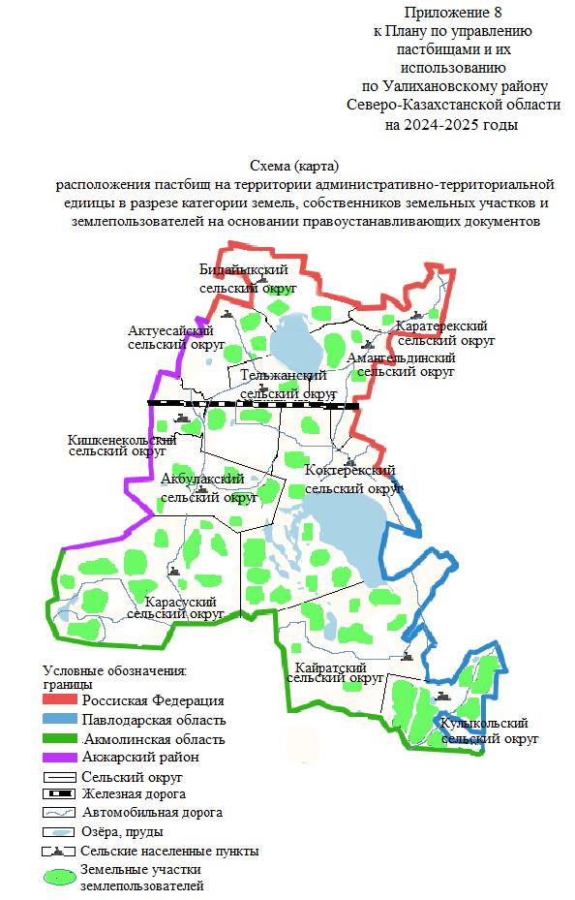

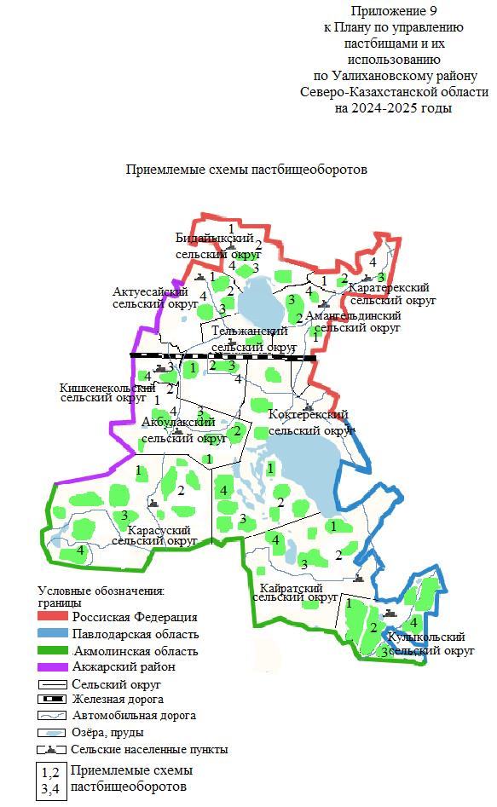

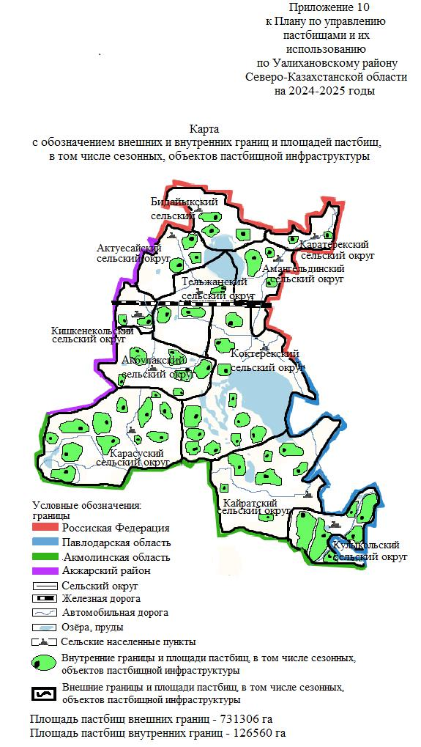

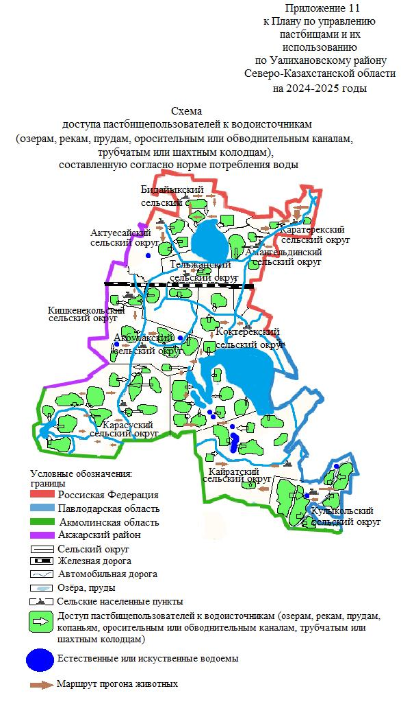

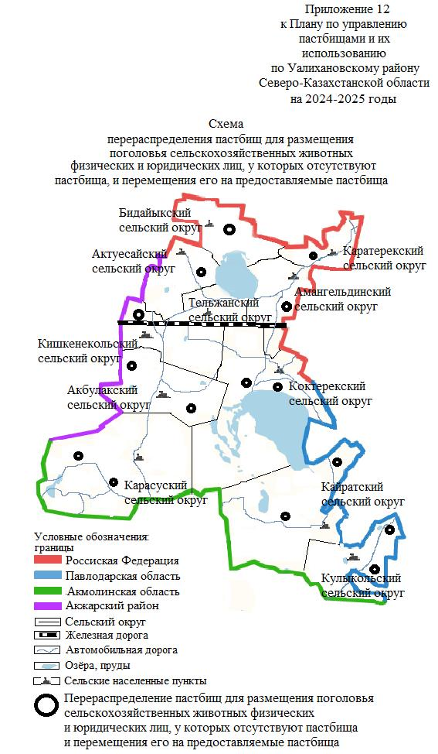

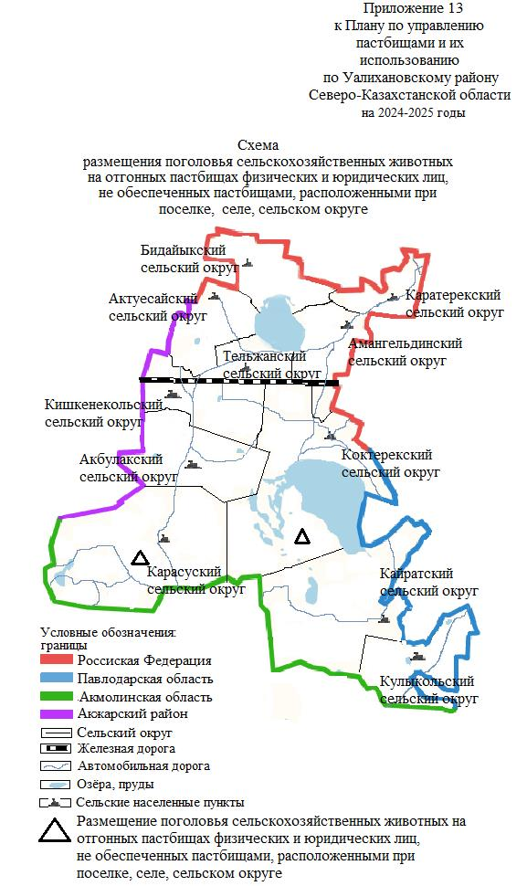

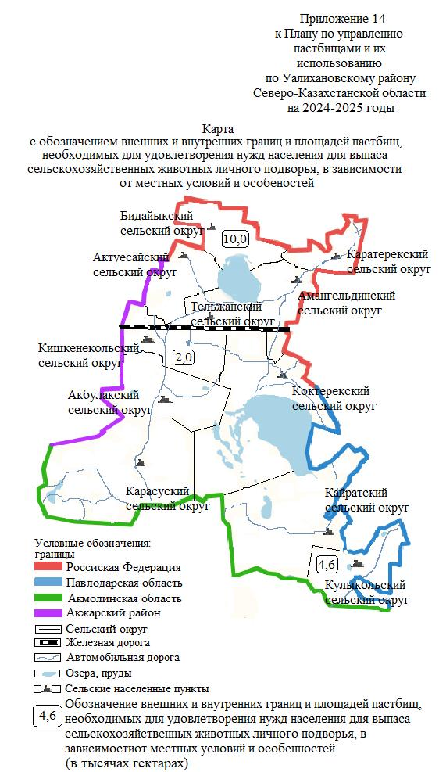

© 2012. РГП на ПХВ «Институт законодательства и правовой информации Республики Казахстан» Министерства юстиции Республики Казахстан